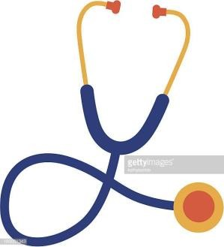

{#trabajadores}

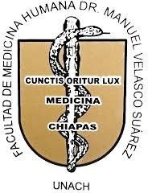
DR. ERVIN DANIEL SOLORZANO ORDAZ MEDICO CIRUJANO
UNIVERSIDAD AUTONOMA DE CHIAPAS CEDULA PROFESIONAL 11781609

TEL. 9711497212

CERTIFICADO MEDICO

EL QUE SUSCRIBE DR. ERVIN DANIEL SOLORZANO ORDAZ, MEDICO CIRUJANO, EGRESADO DE LA FACULTAD DE MEDICINA DR. MANUEL VELASCO SUAREZ DE LA UNIVERSIDAD AUTONOMA DE CHIAPAS CON CED. PROF. 11781609.
CERTIFICA
QUE, {nombre_trabajador} DE {edad_trabajador} AÑOS DE EDAD CON DOMICILIO CONOCIDO, PREVIA EXPLORACION FISICA Y MENTAL SE ENCUENTRA ACTUALMENTE FISICA Y PSICOLOGICAMENTE APTO PARA REALIZAR CUALQUIER TIPO DE TRABAJO, AREAS CONFINADAS Y DE ALTURA.
PACIENTE CON GRUPO Y RH O+, SIN ANTECEDENTES TRAUMATOLOCIGOS Y QUIRURGICOS, NEGATIVO ALERGIAS.
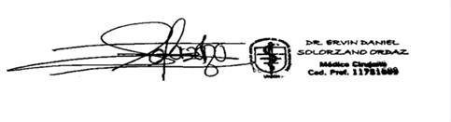
SE EXTIENDE ESTE DOCUMENTO A SOLICITUD DE LA PARTE INTERESADA PARA LOS FINES LEGALES QUE CONVENGAN, {fecha_texto}.

DR. ERVIN DANIEL SOLORZANO ORDAZ

MEDICO CIRUJANO CED. PROF. 11781609

{/trabajadores}

